法律常識認識
1.請問青少年是幾歲到幾歲？
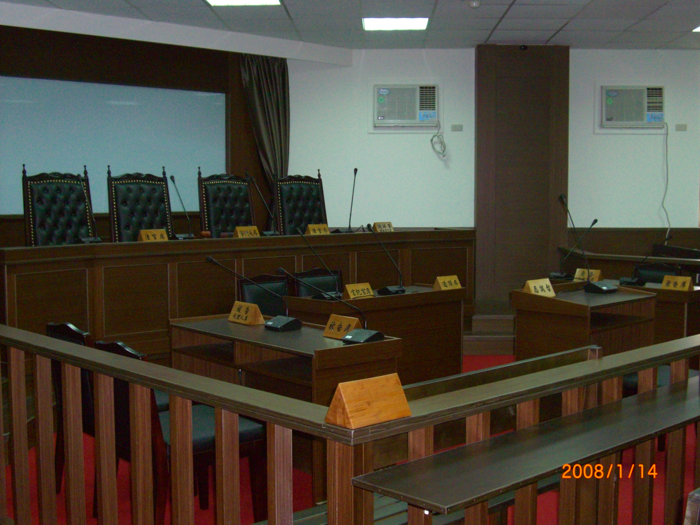 | 1.請問這是哪裡？  2.發生什麼事會來這？
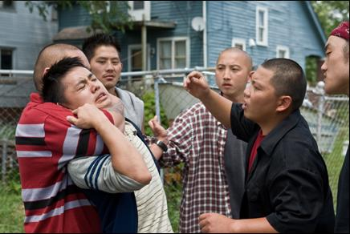 | 1.這是什麼犯罪？  2.可能會怎樣？
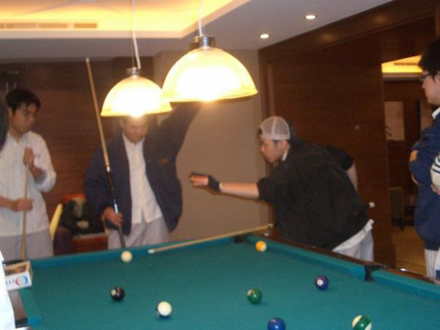 | 1.這是什麼犯罪？  2.可能會怎樣？
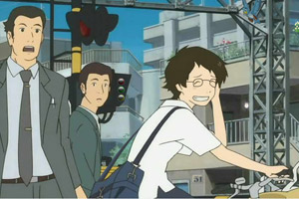 | 1.這是什麼犯罪？  2.可能會怎樣？
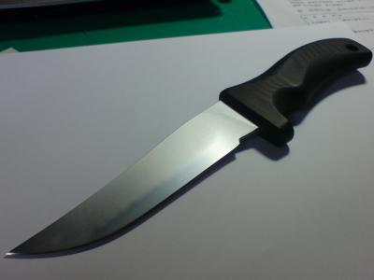 | 1.這是什麼犯罪？  2.可能會怎樣？
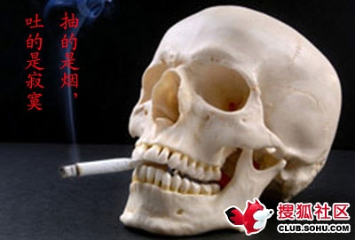 | 1.這是什麼犯罪？  2.可能會怎樣？
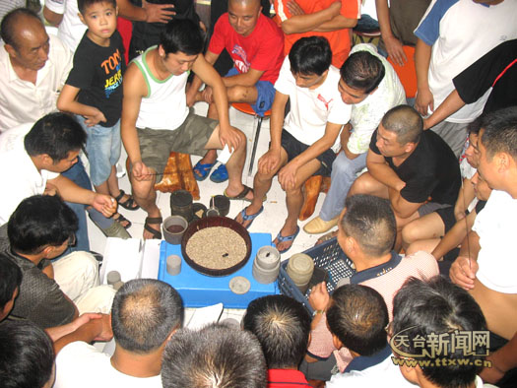 | 1.這是什麼犯罪？  2.可能會怎樣？
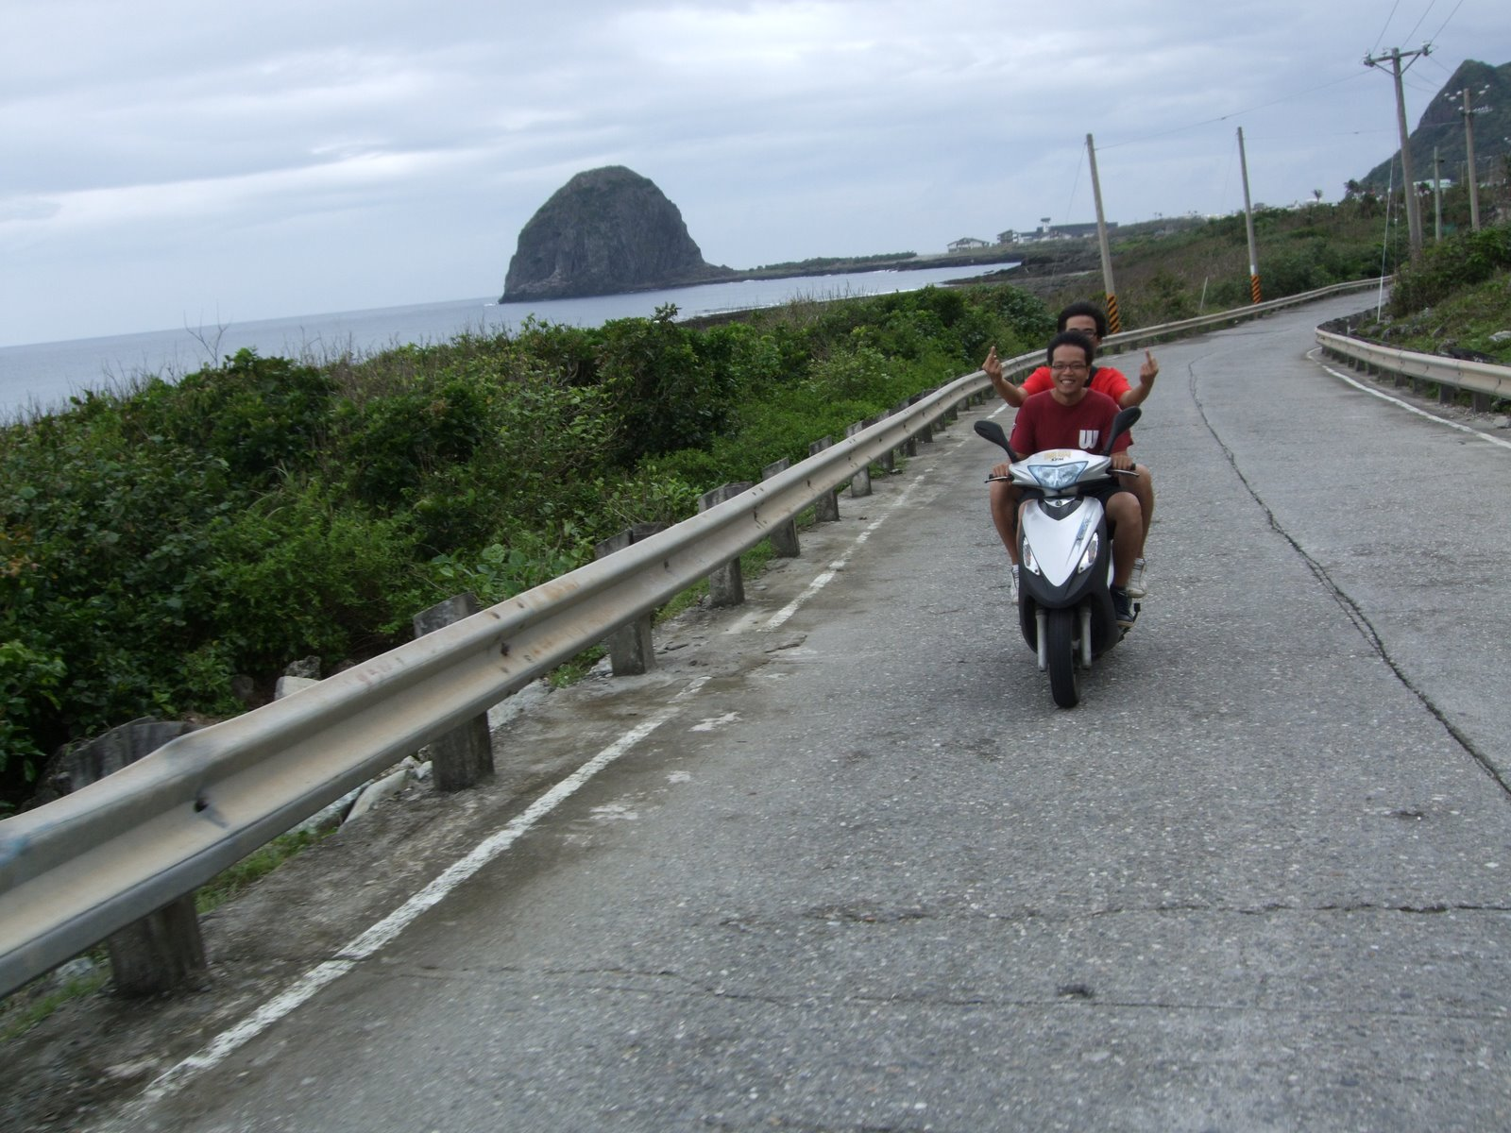 | 1.這是什麼犯罪？  2.可能會怎樣？
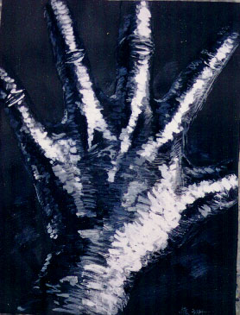 | 1.這是什麼犯罪？  2.可能會怎樣？
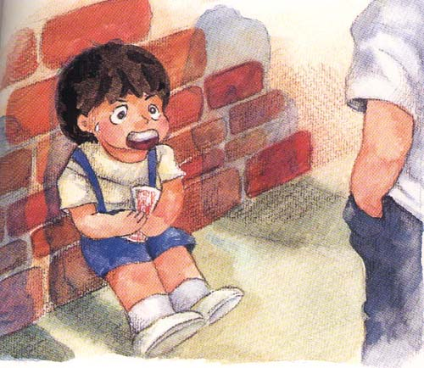 | 1.這是什麼？  2.功用是什麼？
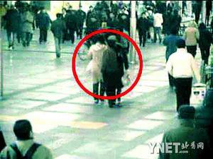 | 1.這是什麼？  2.功用是什麼？

畫畫看，你心目中的警察長什麼樣子？

